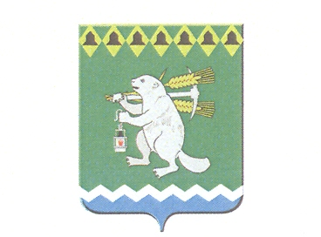
ПРОЕКТ

Дума Артемовского городского округа

VI созыв

31 заседание (внеочередное)

РЕШЕНИЕ

От 22 марта 2018 года №_____

О повестке 31 заседания (внеочередного)
Думы Артемовского городского округа

В соответствии со статьей 11 Регламента Думы Артемовского городского округа, принятого решением Думы от 13 октября 2016 года № 11,

Дума Артемовского городского округа
РЕШИЛА:
Утвердить повестку 31 заседания (внеочередного) Думы Артемовского городского округа:
- О внесении изменений в решение Думы Артемовского городского округа от 30.11.2017 № 280 «Об утверждении бюджета Артемовского городского округа на 2018 год и плановый период 2019 и 2020 годов».
Докладывает Наталья Николаевна Шиленко, заместитель главы Администрации Артемовского городского округа – начальник Финансового Управления Администрации Артемовского городского округа.
- О признании утратившим силу решения Думы Артемовского городского округа от 27.08.2009 № 661 «Об утверждении Положения о дорожной деятельности в отношении автомобильных дорог местного значения в границах Артемовского городского округа».
Докладывает Александр Иванович Миронов, заместитель главы Администрации Артемовского городского округа – начальник Управления по городскому хозяйству и жилью.
- О делегировании двух депутатов Думы Артемовского городского для участия в конкурсной комиссии по проведению открытого конкурса по отбору управляющей организации для управления многоквартирными домами на территории поселка Сосновый Бор.
Докладывает Елена Александровна Королева, и.о. председателя ТОМС п. Сосновый Бор.

Председатель Думы
Артемовского городского округа К.М.Трофимов

